v0.3.2可以做兴趣垂类召回，可以做一些个性化的设置，可以让用户自行控制过滤和推荐的力度。
例如现在的选择框就可以改成像codex的小横条UI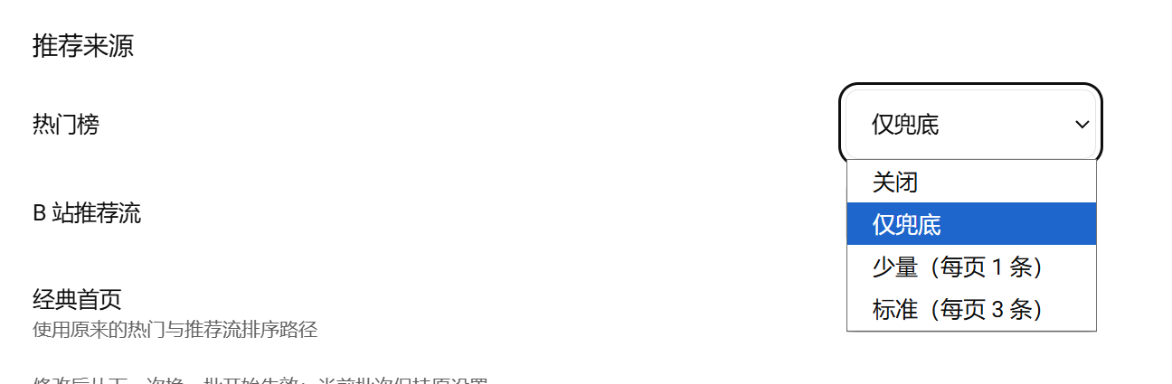
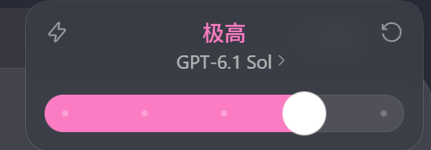

单次刷新后依旧可能会多次出现重复内容，尤其是在搜索关键词的时候
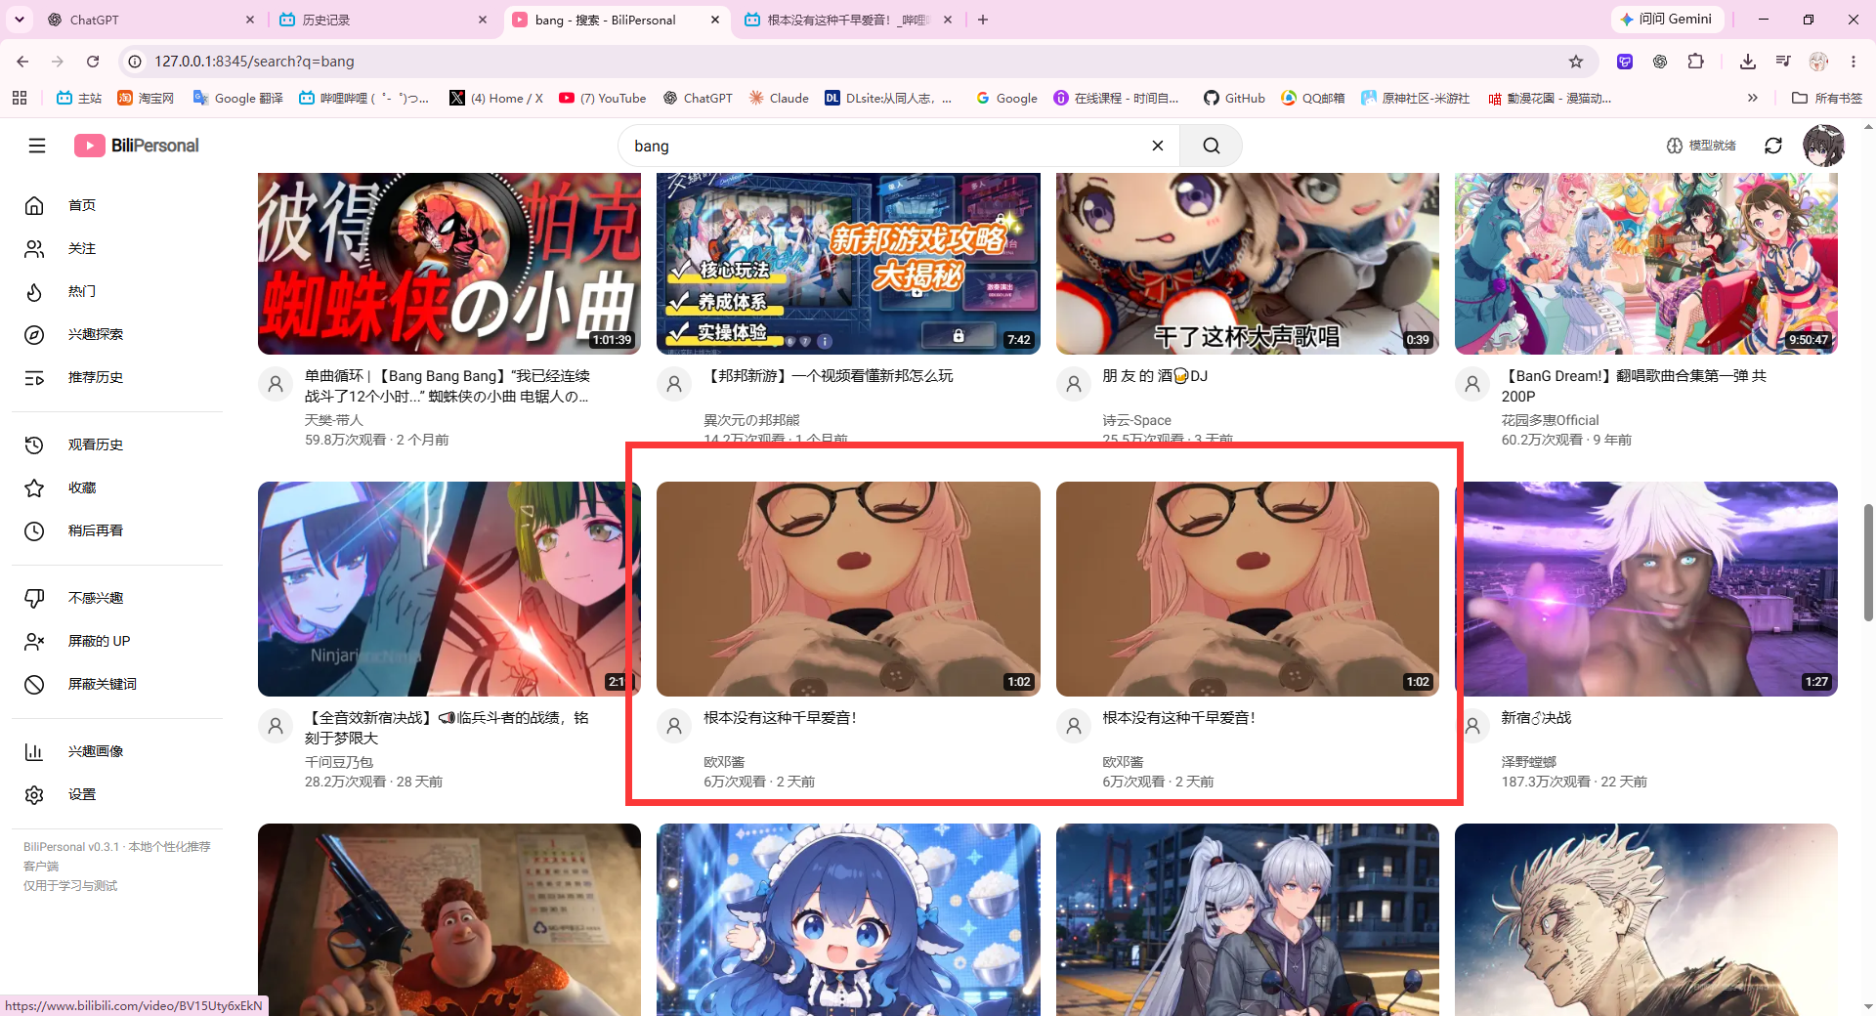
收藏夹的内容和关注的UP主的占比可以稍微提高一点，或者加入按键开关
推荐的视频时间段可以稍微提高一点
确立好用户的长期兴趣和短期兴趣，而不是做简单的，越新的历史权重越高，从而陷入一种我怎么刷不到什么以前喜欢题材的错觉；例如我最近一直在看摩托车或者AI模型相关的内容，不代表我一直想要看这些内容，除非点了做某些内容的关注
以我举例子，如果我觉得视频做的不错，我会给视频点赞投币，收藏则分情况，一种是值得反复观看的类型，例如一些精装的长视频，一些电台节目，以及一些二创内容；
另一种是一些教学相关的内容，可能是一些游戏教学或者新的AI软件使用，也可能是一些传统的课程教学，例如高等数学或者C语言程序设计之类的，这需要专门的判断，因为这可能是用户在早期收藏下来后，已经学习完毕或者已经过了那一个阶段了，所以尽量不要去主动推荐这些内容，尤其是判断出用户不是学生的情况下，更不能去推荐这些内容；
还有一种是无法被分类的“哄UP主专用收藏”，这一类基本上是“UP在一个视频里说达到多少收藏后更新下一期”，而此前B站的推荐算法中，收藏的比重非常大，所以无法判断用户是否真的适用上述判断，所以需要在这一块分清楚；
这只是给予我个人的习惯而言，总之对一个视频进行收藏，肯定是认为这个视频或者这个作者有反复观看的价值
考虑给用户的特别关注列表增加推荐权重，既然是用户特别喜欢的UP，其UP主一定是被该用户特别关注的，即便近期内没有相关的视频内容产出，但是不代表着它已经被用户列入黑名单了，该UP主可能改成主做直播，也有可能由于B站的新算法，导致很难正常的在主页刷到3个月之前的视频，需要通过该UP主的直播切片、直播录像、其他UP的视频、Tags等相关内容，才能在网页端的相关推荐看到；
但是也不能过于频繁的推荐，例如刷新了几次后依旧是那个特别关注UP主，甚至是同一个视频，这样的观感其实不太好。

在首页刷新的时候，因为现代人的阅读顺序都是从左到右从上到下，所以优先保证最上面最前面的几个视频，能出现用户可能喜欢的内容，尤其是第一行。

v0.4 封面视觉过滤的内容依旧是先不用执行

然后还有一些想法其实也可以考虑一下，你帮我看看能实现多少
1、引入Deepseek v4.1 Flash或者GPT-6 Luna这些模型api，去辅助决策，例如一些时效性高的视频，按照当前时间点和用户的习惯，判断是否有可能要获取这些信息，从而去推荐这些视频。而时效过了一两个月甚至一年，就进来不要随意的推荐了，除非是出现未来出现了什么“回旋镖”或者是“大事件”时，可以推荐给用户，例如现在的电脑显卡内存大涨价，然而在一年前还有相关资讯报道出内存大降价之类的。然后重点去过滤一些引战、引发焦虑信息、虚假夸张、黑流量、男女问题、女权问题等等一系列的垃圾内容。
以及引入agent对话去进行推荐，例如我问AI：“给我推荐一些AveMujica的二创视频”，然后就可以在对话框中给我推荐3到5个视频，同时计算出本次对话消耗的token数，换算成RMB是多少，剩余多少额度/RMB。因为Deepseek v4.1 Flash的充值比较方便，通常可能就充值个10块钱左右，所以记账还是有必要的。而GPT-6 Luna如果是接的codex的额度计量，也可以去记账额度消耗，同时考虑到网络问题，设置为可以自行切换模型的使用。

2、是“AI生成”标识，从封面部分就开始表明这是AI生成的视频，进一步细分的话，可以分为AI生成视频、AI配音、AI生成封面，以及最重要的是“AI洗稿视频”，对于AI洗稿视频，同时又没有打上转载标签，需要重点过滤

3、标明该视频的LUFS响度，用户得知视频的大致响度后，就不会出现点进去后突然音量爆炸的问题；当然考虑到LUFS值大部分人都看不懂，所以设立一个分级区间，绿黄红三色去表示，绿色视频的响度合适，大致在-16LUFS到-14LUFS左右，黄色代表这个视频的响度偏高，红色代表严重偏高，甚至到了个位数，点进去之前需要提醒用户降低音量，这里只给一个大概区间，实际上可以根据主流视频网站或者一些行业规范去制定合适区间

